
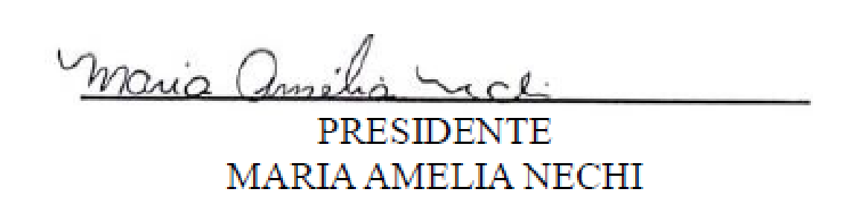
Guarulhos, 27 de fevereiro de 2024.
À
Prefeitura de Guarulhos – Secretaria Municipal de Educação
Departamento de Ensino Escolar
Divisão Tecnica de Gestão de Convênios
REGULAMENTO DE COMPRAS E CONTRATAÇÃO DE PESSOAL
A aplicação dos recursos públicos recebidos tem como meta na Associação o
desenvolvimento integral das crianças num ambiente seguro e acolhedor para gerar o bem
estar a todos os envolvidos na educação.
As contratações de obras de manutenção, serviços, compras da Associação serão
realizadas com observância das disposições deste regulamento.
As compras e contratações serão realizadas em estrita conformidade com os princípios
básicos da legalidade, da impessoalidade, da moralidade, da igualdade, da publicidade, da
eficiência. Todas as despesas serão efetuadas para atendimento ao objeto da Parceria.
O cumprimento das normas deste regulamento destni a-se a selecionar a proposta mais
vantajosa para a Associação, mediante julgamento objetvi o das propostas dos interessados. As
modalidades de procedimento para as contratações e compras a que se refere este
regulamento são as seguintes:
I – Pesquisa via internet em sites seguros;
II – Indicação de terceiros
III – Compra mediante o mínimo de 3 (três) orçamentos
IV – Tomada de preços
Toda a movimentação de recursos no âmbito da parceria será realizada mediante
transferência eletrônica sujeita à identfi ci ação do beneficiário final e à obrigatoriedade de
depósito em sua conta bancária. Os pagamentos deverão ser realizados mediante crédito na
conta bancária de tti ularidade dos fornecedores e prestadores de serviços.
Toda contratação de pessoal é feita pela CLT (Consolidação das Leis Trabalhistas)

